

МИНИСТЕРСТВО НАУКИ И ВЫСШЕГО ОБРАЗОВАНИЯ

РОССИЙСКОЙ ФЕДЕРАЦИИ

**ФЕДЕРАЛЬНОЕ ГОСУДАРСТВЕННОЕ БЮДЖЕТНОЕ ОБРАЗОВАТЕЛЬНОЕ УЧРЕЖДЕНИЕ ВЫСШЕГО ОБРАЗОВАНИЯ «ДОНСКОЙ ГОСУДАРСТВЕННЫЙ ТЕХНИЧЕСКИЙ УНИВЕРСИТЕТ»**

|  |  |
| --- | --- |
| Факультет | Информатика и вычислительная техника |
|  | (наименование факультета) |
| Кафедра | Кибербезопасность информационных систем |
|  | (наименование кафедры) |

**ОТЧЕТ по лабораторным работам**

**по дисциплине “Методы программирования”**

|  |  |  |  |  |  |  |  |  |
| --- | --- | --- | --- | --- | --- | --- | --- | --- |
| Автор |  | | |  | А.К. Шелехов | | | |
|  | (подпись, дата) | | |  |  | | | |
| Обозначение | 10.05.01.470000.000 О | | Группа | | | | ВКБ32 |
| Направление подготовки | | 10.05.01 Компьютерная безопасность | | | | | |
| Профиль | Компьютерная безопасность | | | | | | |
| Преподаватель |  | | |  | | В.А. Савельев | |
|  | (подпись, дата) | | |  | |  | |

г. Ростов-на-Дону

2021 год

Лабораторная работа №1

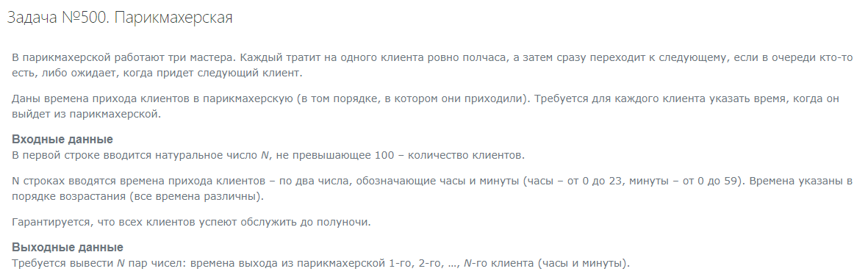

Код:

|  |
| --- |
| using System; |
|  | using System.Collections.Generic; |
|  |  |
|  | namespace Laba_1 |
|  | { |
|  | class Program |
|  |  |
|  | { |
|  | static int Min(int[] item) |
|  | { |
|  | int min = item[0]; |
|  | int index = 0; |
|  | for (int i = 1; i < item.Length; i++) |
|  | if (min > item[i]) |
|  | { |
|  | min = item[i]; |
|  | index = i; |
|  | } |
|  | return index; |
|  | } |
|  | static void Main(string[] args) |
|  | { |
|  | int klient = Convert.ToInt32(Console.ReadLine()); |
|  | List<string> spisok = new List<string>(); |
|  | int[] parik_time = new int[3] {0,0,0}; |
|  | for (int i=0; i < klient; i++) |
|  | { |
|  | string[] s = Console.ReadLine().Split(' '); |
|  | int minutes = Convert.ToInt32(s[0]) * 60 + Convert.ToInt32(s[1]); |
|  | int min = Min(parik_time); |
|  | if (parik_time[min] < minutes) |
|  | { |
|  | parik_time[min] = minutes + 30; |
|  | } |
|  | else |
|  | { |
|  | parik_time[min] += 30; |
|  | } |
|  | spisok.Add(Convert.ToString(parik_time[min] / 60 + " " + parik_time[min] % 60)); |
|  | } |
|  | foreach (var item in spisok) |
|  | { |
|  | Console.WriteLine(item); |
|  | } |
|  | } |
|  | } |
|  | } |

На сайте:

